NAMA: ……………………..………………. ( ) KELAS: 5 ……….

 | SMJK JIT SIN  (SEKOLAH KLUSTER KECEMERLANGAN)  BUKIT MERTAJAM, PULAU PINANG
PEPERIKSAAN PERCUBAAN SPM
PENDIDIKAN MORAL TINGKATAN 5 1225/1
Kertas 1
November 2021.
2 ½ jam Dua Jam Tiga Puluh Minit

JANGAN BUKA KERTAS PEPERIKSAAN INI SEHINGGA DIBERITAHU
- Tulis nama dan kelas anda pada ruang yang disediakan.
- Kertas soalan ini mengandungi tiga bahagian: Bahagian A , B dan C.
- Jawab Semua Soalan dalam Bahagian A
- Pilih dan Jawab Satu Soalan Dalam Bahagian B
- Jawab Semua Soalan dalam Bahagian C.
- Jawapan anda hendaklah ditulis pada ruang yang disediakan dalam kertas soalan ini.
- Markah yang diperuntukkan bagi setiap soalan atau ceraian soalan ditunjukkan dalam kurungan.

Untuk Kegunaan Pemeriksa
Bahagian | Soalan | Markah
A | 1
A | 2
A | 3
A | 4
A | 5
B | 6
B | 7
C | 8
C | 9
Jumlah

Kertas peperiksaan ini mengandungi 16 halaman bercetak.
Bahagian A – Soalan Struktur (50 Markah)
Jawab SEMUA Soalan
1. Telitikan gambar di bawah.
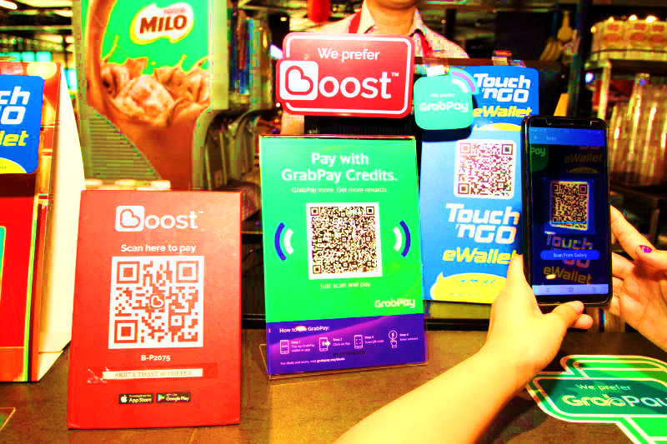
Gambar menunjukkan satu amalan norma masyarakat global. Transaksi pembayaran tanpa tunai semakin popular dan mendapat sambutan yang menggalakkan dalam kalangan masyarakat global. Kaedah pembayaran ini memberi faedah yang berlipat ganda kepada premis perniagaan dan para pelanggan.

- Terangkan dua kebaikan masyarakat global mengamalkan norma masyarakat
dalam urusan pembayaran seperti yang ditunjukkan dalam gambar di atas?
(4 markah)
i. _________________________________________________________________
_________________________________________________________________
_________________________________________________________________

ii. _________________________________________________________________
_________________________________________________________________
_________________________________________________________________

- Ramalkan kesan sekiranya amalan di atas disalahgunakan oleh masyarakat global.
(3 markah)
i. __________________________________________________________________
__________________________________________________________________
ii. _________________________________________________________________
_________________________________________________________________
2
iii. _______________________________________________________
_______________________________________________________

- Jelaskan perasaan anda sekiranya masyarakat global mengamalkan amalan
tersebut dalam kehidupan harian. (3 markah)

________________________________________________________________
________________________________________________________________
________________________________________________________________
________________________________________________________________
_________________________________________________________________

2. Maklumat berikut berkaitan dengan situasi pertelingkahan pendapat yang
berlaku dalam kalangan ahli Persatuan Sains dan Matematik.

Guru penasihat Persatuan Sains dan Matematik telah mengadakan mesyuarat untuk membincangkan aktiviti -aktiviti yang hendak dijalankan sempena Minggu Sains dan Matematik di sekolah. Semasa mesyuarat tersebut dijalankan, dua orang ahli, iaitu Ali dan Ahmad telah bergaduh kerana Ali telah mengkritik pendapat Ahmad dan tidak memberi peluang kepadanya untuk menjelaskan pendapat yang diberikan. Hal ini menyebabkan Ahmad berasa marah.

a. Berikan tiga tingkah laku berkeperibadian mulia yang sepatutnya ditunjukkan
oleh Ali dan Ahmad. ( 3 markah )

i. _________________________________________________________________
_________________________________________________________________

ii. _________________________________________________________________
_________________________________________________________________

3

iii. ________________________________________________________________
________________________________________________________________

b. Jelaskan manfaat yang diperoleh seseorang yang mengamalkan keperibadian
mulia dalam perbincangan. (3 markah)

________________________________________________________________
________________________________________________________________
________________________________________________________________
________________________________________________________________
________________________________________________________________

c. Sebagai pengerusi Persatuan Sains dan Matematik, bagaimanakah anda
menyelesaikan konflik yang berlaku antara Ali dengan Ahmad?
( 4 markah )
________________________________________________________________
________________________________________________________________
________________________________________________________________
________________________________________________________________
________________________________________________________________
________________________________________________________________

4
3. Telitikan keratan akhbar di bawah, kemudian jawab soalan yang diberikan.
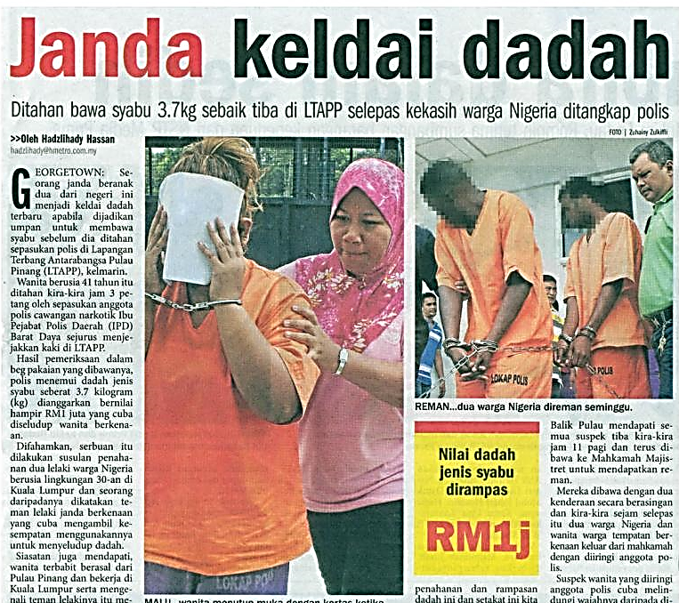
- Apakah punca perbuatan seperti di atas? (4 markah)

- _________________________________________________________________
_________________________________________________________________
_________________________________________________________________

- _________________________________________________________________
_________________________________________________________________
_________________________________________________________________

- Huraikan dua kesan sekiranya wanita terbabit dibebaskan atas prinsip keprihatinan.
(4 markah)

- _________________________________________________________________
_________________________________________________________________
_________________________________________________________________

- _________________________________________________________________
_________________________________________________________________
_________________________________________________________________
5
- Berikan dua usaha yang perlu dijalankan oleh pihak kerajaan untuk menangani masalah keldai dadah dalam kalangan rakyat. (2 markah)

i. __________________________________________________________________
__________________________________________________________________
ii. __________________________________________________________________

4. Maklumat di bawah berkaitan dengan peranan NGO dalam menjalankan
aktiviti khidmat masyarakat terhadap mangsa banjir.

Luluh hati lihat nasib mangsa banjir
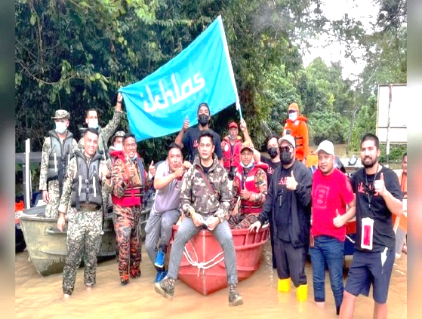 | Mengerah keringat bersama kumpulan sukarelawan di bawah pertubuhan bukan kerajaan (NGO), Ikhlas.com, Fizz yang berasal dari Raub, melihat sendiri kepayahan penduduk kampung berdepan bencana banjir yang memusnahkan harta benda, tanaman dan haiwan peliharaan.
Bersama Ikhlas.com, Fizz sudah lebih empat kali menyertai misi kemanusiaan dan bantuan kepada mangsa bencana banjir. Orang ramai yang ingin menghulurkan sumbangan boleh melayari www.ikhlas.com

a. Selain melibatkan diri dalam program dan menghulurkan sumbangan, apakah tindakan lain yang boleh anda lakukan bagi menjayakan seruan kutipan derma NGO di atas? (3 markah )

___________________________________________________________________
___________________________________________________________________
___________________________________________________________________
___________________________________________________________________
___________________________________________________________________
6

b. Terangkan manfaat program yang dianjurkan oleh NGO di atas terhadap
mangsa bencana banjir. ( 3 markah )

i. _________________________________________________________________
_________________________________________________________________

ii. _________________________________________________________________
_________________________________________________________________

iii. ________________________________________________________________
_________________________________________________________________

c. Anda bersetuju penglibatan diri dalam program komuniti sangat penting
untuk membantu negara mengatasi pelbagai bencana yang melanda negara.
Justifikasikan jawapan anda. ( 4 markah )

__________________________________________________________________
__________________________________________________________________
__________________________________________________________________
__________________________________________________________________
__________________________________________________________________
__________________________________________________________________

7
5. Maklumat berikut berkaitan dengan perbelanjaan beberapa orang individu.

Bo Xuan : Membeli sepasang kasut baharu semasa jualan murah kerana
kasut sedia ada sudah tidak mengikut gaya semasa.
Naresh : Membuat penolakan gaji untuk insurans nyawa, tetapi ingin
menambah untuk unit amanah. Namun, bimbang perbelanjaan
bulanan meningkat.
Daniel : Membeli 2 tin biskut kerana inginkan bekas pensel edisi terhad
yang diberikan secara percuma. Dia sememangnya memerlukan
bekas pensel.

a. Berdasarkan perbelanjaan beberapa individu di atas, bagaimanakah Bo Xuan
dapat mengawal perbelanjaan kehendak? Jelaskan. ( 3 markah )

________________________________________________________________
________________________________________________________________
________________________________________________________________
________________________________________________________________
________________________________________________________________

b. Berdasarkan perbelanjaan di atas, adakah anda bersetuju dengan cara
perbelanjaan Daniel? Berikan alasan. ( 4 markah)

________________________________________________________________
________________________________________________________________
________________________________________________________________
________________________________________________________________
________________________________________________________________

c. Mengapakah setiap perbelanjaan memerlukan perancangan? ( 3 markah )

_________________________________________________________________
_________________________________________________________________
_________________________________________________________________
_________________________________________________________________
8
Bahagian B – Soalan Esei ( 10 Markah)
Jawab SATU Soalan
6. Poster di bawah berkaitan dengan isu penderaan kanak-kanak di negara Malaysia.

Terangkan kesan sekiranya setiap individu mengabaikan sikap kemanusiaan seperti
isu di atas dalam kehidupan harian. (10 markah)

____________________________________________________________________
____________________________________________________________________
____________________________________________________________________
____________________________________________________________________
____________________________________________________________________
____________________________________________________________________
____________________________________________________________________
____________________________________________________________________
____________________________________________________________________
____________________________________________________________________
____________________________________________________________________
____________________________________________________________________
____________________________________________________________________
____________________________________________________________________
9
7. Langkah mempertahankan kedaulatan negara menjadi tanggungjawab setiap
warganegara.
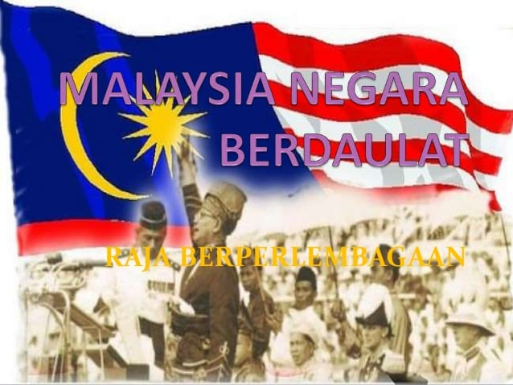 | 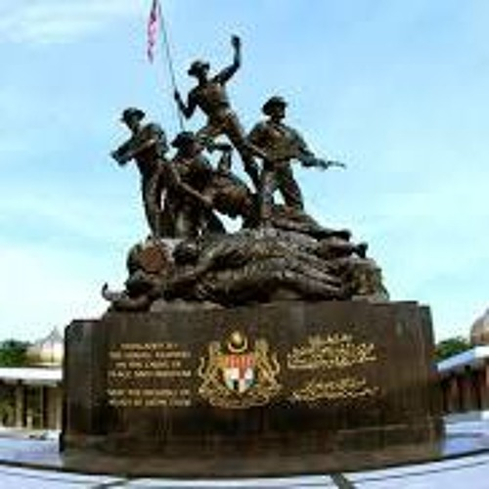

Kedaulatan negara diperoleh daripada hasil perjuangan dan pengorbanan generasi
terdahulu. Generasi kini haruslah memahami kepentingan mempertahankan
kedaulatan negara yang dinikmati.
Sebagai rakyat Malaysia yang berjiwa merdeka, huraikan tindakan yang patut
diambil bagi menangani isu-isu yang menggugat kedaulatan negara.
(10 markah)

___________________________________________________________________
___________________________________________________________________
___________________________________________________________________
___________________________________________________________________
___________________________________________________________________
___________________________________________________________________
___________________________________________________________________
___________________________________________________________________
___________________________________________________________________
___________________________________________________________________
___________________________________________________________________
___________________________________________________________________
___________________________________________________________________
___________________________________________________________________
___________________________________________________________________
___________________________________________________________________
___________________________________________________________________
10
Bahagian C - Esei ( 40 Markah)
Jawab SEMUA Soalan
8. Situasi berikut berkaitan dengan seorang pelanggan yang berurusan di sebuah
kaunter perkhidmatan.

Primala telah berurusan di sebuah kaunter perkhidmatan di ibu negara. Setelah mendapat nombor giliran selang 5 minit, dia telah berjaya membuat urusan dengan lancar dan mendapat layanan mesra oleh kakitangan yang bertugas.

- Berdasarkan situasi tersebut, nyatakan perasaan apabila dapat menerima layanan
mesra ketika berurusan di kaunter tersebut dan cadangkan tindakan yang
sepatutnya dilakukan oleh majikan agar kakitangan tersebut dapat mengekalkan
amalan integritinya? (8 markah)

_________________________________________________________________
_________________________________________________________________
_________________________________________________________________
_________________________________________________________________
_________________________________________________________________
_________________________________________________________________
_________________________________________________________________
_________________________________________________________________
_________________________________________________________________
_________________________________________________________________
_________________________________________________________________
_________________________________________________________________
_________________________________________________________________
_________________________________________________________________
_________________________________________________________________
_________________________________________________________________
_________________________________________________________________
_________________________________________________________________
11
________________________________________________________
________________________________________________________
________________________________________________________
________________________________________________________
________________________________________________________
________________________________________________________
________________________________________________________
________________________________________________________
________________________________________________________
________________________________________________________
________________________________________________________

- Pada pendapat anda, mengapakah pekerja perlu melaksanakan tugas dengan
penuh integriti? Jelaskan jawapan anda berdasarkan nilai-nilai universal yang
anda pelajari. (12 markah)

_________________________________________________________________
_________________________________________________________________
_________________________________________________________________
_________________________________________________________________
_________________________________________________________________
_________________________________________________________________
_________________________________________________________________
_________________________________________________________________
_________________________________________________________________
_________________________________________________________________
_________________________________________________________________
_________________________________________________________________
_________________________________________________________________
_________________________________________________________________
_________________________________________________________________
_________________________________________________________________
_________________________________________________________________
_________________________________________________________________
_________________________________________________________________
_________________________________________________________________
_________________________________________________________________
_________________________________________________________________
_________________________________________________________________
_________________________________________________________________
_________________________________________________________________
_________________________________________________________________
_________________________________________________________________
_________________________________________________________________
_________________________________________________________________
_________________________________________________________________
_________________________________________________________________
_________________________________________________________________
_________________________________________________________________
_________________________________________________________________
_________________________________________________________________
_________________________________________________________________
_________________________________________________________________
_________________________________________________________________
_________________________________________________________________
_________________________________________________________________
_________________________________________________________________
_________________________________________________________________
12
9. Gambar di bawah menunjukkan program pertukaran pelajar antara dua negara.

International Students Exchange Mobility Program

 | 
Program pertukaran pelajar merupakan salah satu bentuk
kerjasama masyarakat global

a. Andaikan anda telah terpilih mewakili negara dalam program di atas,
huraikan kepentingan program tersebut. Jawapan anda hendaklah berdasarkan
nilai universal yang dipelajari. ( 8 markah )

___________________________________________________________________
___________________________________________________________________
___________________________________________________________________
___________________________________________________________________
___________________________________________________________________
___________________________________________________________________
___________________________________________________________________
___________________________________________________________________
___________________________________________________________________
___________________________________________________________________
___________________________________________________________________
___________________________________________________________________
___________________________________________________________________
___________________________________________________________________
___________________________________________________________________
___________________________________________________________________
13
__________________________________________________________
__________________________________________________________
__________________________________________________________
__________________________________________________________
__________________________________________________________
__________________________________________________________
__________________________________________________________
__________________________________________________________
__________________________________________________________

b. Terangkan cabaran yang akan anda hadapi dalam program tersebut. ( 12 markah)

____________________________________________________________________
____________________________________________________________________
____________________________________________________________________
____________________________________________________________________
____________________________________________________________________
____________________________________________________________________
____________________________________________________________________
____________________________________________________________________
____________________________________________________________________
____________________________________________________________________
____________________________________________________________________
____________________________________________________________________
____________________________________________________________________
____________________________________________________________________
____________________________________________________________________
____________________________________________________________________

____________________________________________________________________
____________________________________________________________________
____________________________________________________________________
____________________________________________________________________
____________________________________________________________________
____________________________________________________________________
____________________________________________________________________
____________________________________________________________________
____________________________________________________________________
____________________________________________________________________
____________________________________________________________________
____________________________________________________________________
____________________________________________________________________
____________________________________________________________________
____________________________________________________________________
____________________________________________________________________
____________________________________________________________________
____________________________________________________________________
____________________________________________________________________
____________________________________________________________________
____________________________________________________________________
____________________________________________________________________
____________________________________________________________________
****** KERTAS SOALAN TAMAT ******
Disediakan oleh: Disemak oleh:
__________________________________ ___________________________
( Cik Teh Guit Nee & Pn.Wong Siew Ling) (En. Selvarajah Subramaniam)

Disahkan oleh:
_____________________
( Pn. Goh Ching Yeng)
Guru Kanan Kemanusiaan

